酒精灯的使用
一、场景建设
1.实验室
2.实验桌
3.酒精灯（2盏）
4.火柴
5.试管（2支）
6.试管架
7.试管夹
8.漏斗
9.广口瓶（内装固体粉末）
10.细口瓶（标签：水）
11.细口瓶（标签：酒精）
12.药匙
13.湿抹布
14.灭火毯

二、交互流程
1.使用酒精灯的正确方法
1.1使用前两检查
1.1.1检查灯芯是否平整；
1.1.2检查酒精的量（酒精应不少酒精灯容积1/4，且不超过其容积2/3）。
1.2点燃酒精灯
1.2.1将酒精灯灯帽正放在桌上；
1.2.2划着火柴，点燃酒精灯。
1.3加热固体
1.3.1取样：将广口瓶瓶塞倒放，用药匙取少量粉末。取一支试管，将试管横放，将药品送至试管底部，将试管直立，将瓶塞盖好；
1.3.2将试管夹从试管底部向上套，夹在距离试管口1/3处；
1.3.3预热：在外焰上来回移动试管（保持试管口略向下倾斜）；
1.3.4利用酒精灯外焰对准药品部位集中加热（保持试管口略向下倾斜）；
1.3.5一段时间后试管口有冷凝水；
1.3.6将试管底部从火焰处移开，待试管冷却后将试管直立，将试管夹从试管底部向下移出，将试管放回试管架上。
1.4加热液体
1.4.1取样：将装有水的细口瓶瓶塞倒放，取一支试管，将细口瓶瓶口紧挨试管口，倾倒少量液体（液体量不能超过试管容积的1/3）
1.4.2将试管夹从试管底部向上套，夹在距离试管口1/3处。
1.4.3预热：在外焰上来回移动试管（试管口向上，试管与桌面呈45°）
1.4.4利用酒精灯外焰对准药品部位集中加热（试管口向上，试管与桌面呈45°）
1.4.5一段时间后液体沸腾，沸腾的液体被试管壁阻挡住，未溅出。
1.4.6将试管底部从火焰处移开，将试管直立，将试管夹从试管底部向下移出，待试管底部冷却后将试管放回试管架上。
1.5熄灭酒精灯
用灯帽从右上方斜向盖住酒精灯火焰，火焰熄灭。
1.6添加酒精
1.6.1加热一段时间后，灯壶内酒精的量少于1/4；
1.6.2用灯帽盖住酒精灯火焰，火焰熄灭；
1.6.3将灯芯取出，插入漏斗；
1.6.4取装有酒精的细口瓶，将瓶塞倒放，向漏斗内倾倒酒精直至酒精占灯壶的2/3；
1.6.5将灯芯放好，盖上灯帽。
1.7不慎将酒精灯翻倒后的应急处理
1.7.1不慎将酒精灯翻倒，酒精流出，桌面起火。
1.7.2将湿抹布盖在火焰上，或者将灭火毯盖在火焰上，一段时间后火焰熄灭。
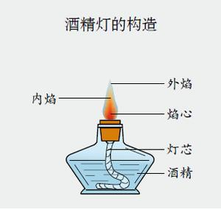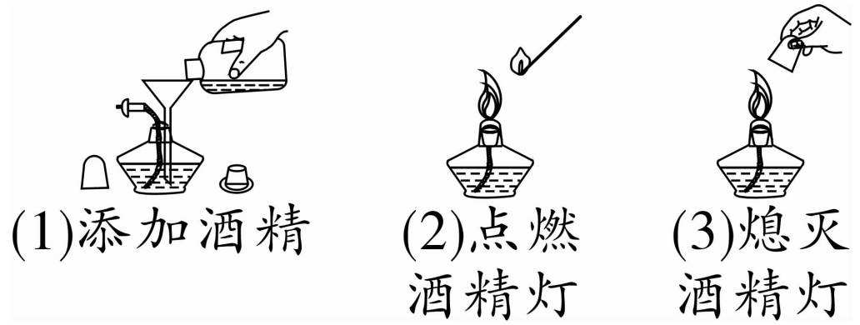
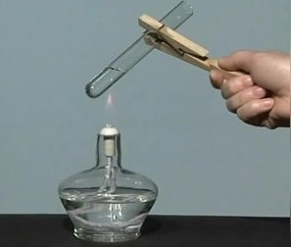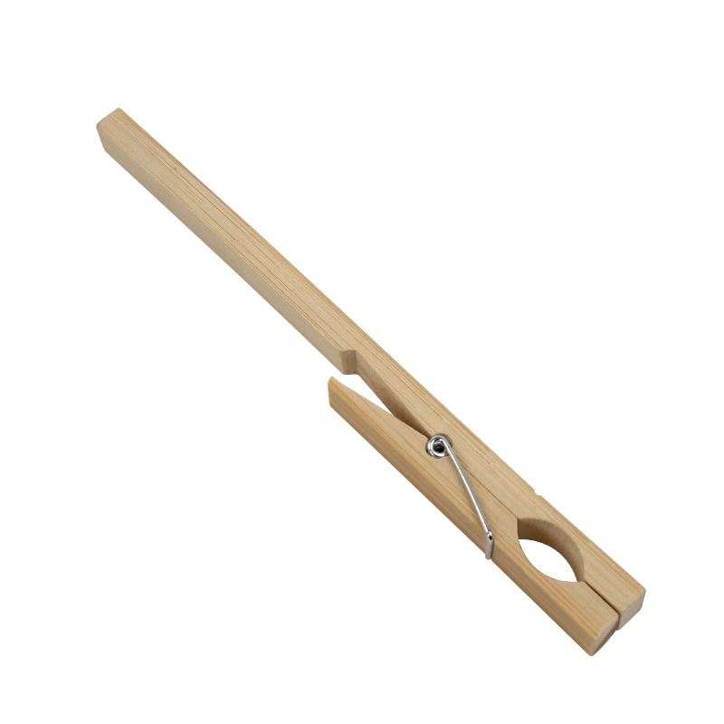
（加热液体的图片） 试管夹
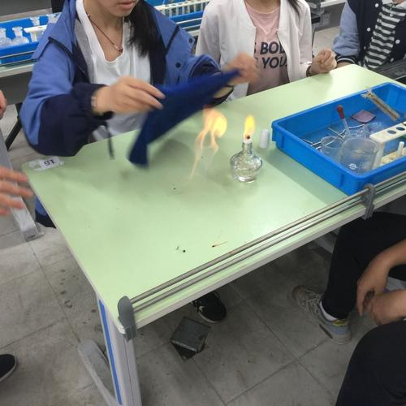
（湿抹布盖灭的图片，可以把酒精灯画成翻倒的）

2.使用酒精灯的错误步骤
2.1用酒精灯引燃另一盏酒精灯
2.1.1将酒精灯灯帽取下，正放在桌上。
2.1.2将一盏燃着的酒精灯倾斜，用燃着的酒精灯引燃另一盏酒精灯。
错误现象：酒精从倾斜的酒精灯里洒出，流到桌面，桌面起火。
2.2向燃着的酒精灯里添加酒精
2.2.1将燃着的酒精灯的灯芯取出，将装有酒精的细口瓶的瓶塞取下倒放，向酒精灯灯壶里倾倒酒精。
错误现象：酒精发生爆燃，火会顺着酒精液体烧向细口瓶，导致瓶内酒精燃烧爆炸。
2.3加热固体试管口未向下倾斜
2.3.1取样：将广口瓶瓶塞倒放，用药匙取少量粉末。取一支试管，将试管横放，将药品送至试管底部，将试管直立，将瓶塞盖好。
2.3.2将试管夹从试管底部向上套，夹在距离试管口1/3处。
2.3.3预热：在外焰上来回移动试管（试管口向上倾斜）
2.3.4利用酒精灯外焰对准药品部位集中加热（试管口向上倾斜）
错误现象：加热过程中试管口的冷凝水倒流至试管底部，导致试管底部破裂。
2.4加热液体试管口竖直向上
2.4.1取样：将装有水的细口瓶瓶塞倒放，取一支试管，将细口瓶口紧挨试管口，倾倒少量液体（液体量不能超过试管容积的1/3）
2.4.2将试管夹从试管底部向上套，夹在距离试管口1/3处。
2.4.3预热：在外焰上来回移动试管（试管口竖直向上）
2.4.4利用酒精灯外焰对准药品部位集中加热（试管口竖直向上）
错误现象：试管中液体沸腾，从试管口溅出。
2.5用嘴吹灭酒精灯
2.5.1用嘴吹酒精灯火焰
错误现象：空气进入灯壶，灯壶内的酒精蒸气和空气在灯壶内迅速燃烧，形成很大气流，将灯芯冲出，甚至灯壶爆炸，玻璃碎片飞溅。
